各位老师：
为了实现导师与学生双向选择，今年的2018级本科生毕业论文选导工作将在知网“大学生毕业设计（论文）管理系统”进行，请有带毕业论文意向的老师进入系统“师生双选管理”申报课题（之后教学办会组织学生进入系统对感兴趣的课题选导师）。
具体申报课题可参考方法如下：
网址：nankai.co.cnki.net
1.登录
点击右上角登录按钮，输入用户名和密码并选择“教师”类型进行登录。
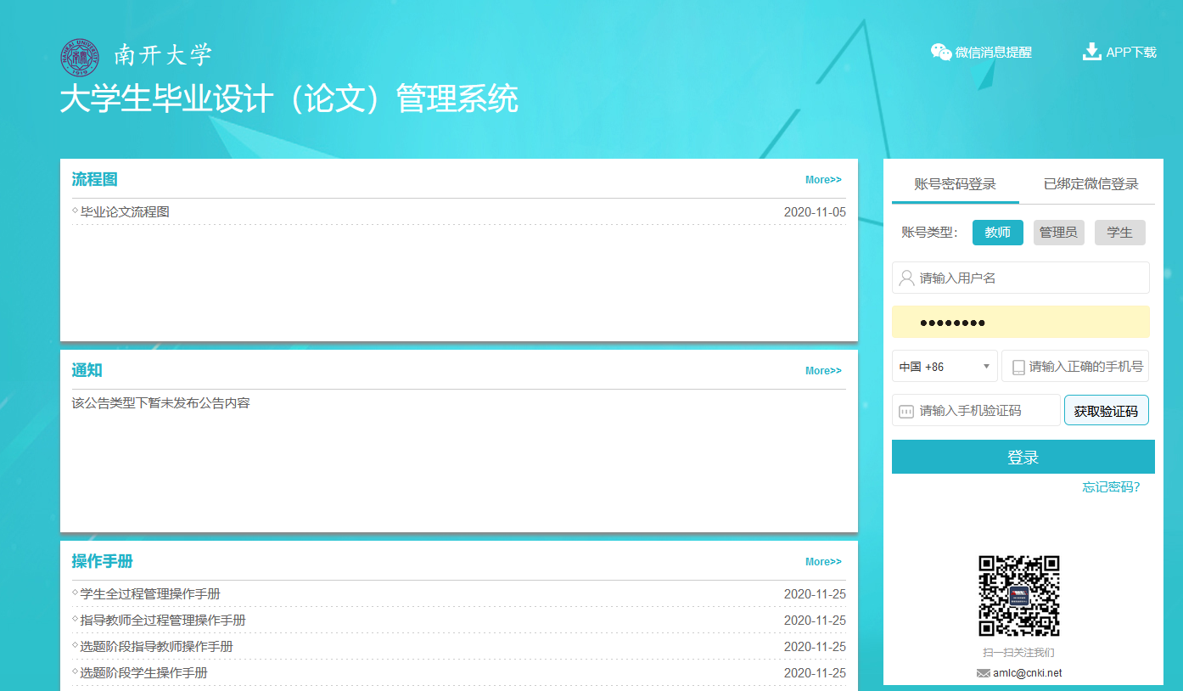

2.指导教师申报课题
如下图,点击菜单栏左侧的“师生双选管理”后再点击“教师申报题目”，输入题目、在下拉菜单中选择职称和单位，并输入教研室地址、拟带人数、电话（学生看不到）信息；此外，如果有已确定在本组做毕设的学生，导师可在“提前选择学生”项下主动选择此学生（此时，被选择的学生自动匹配成功）。检查无误后，点击保存即可。
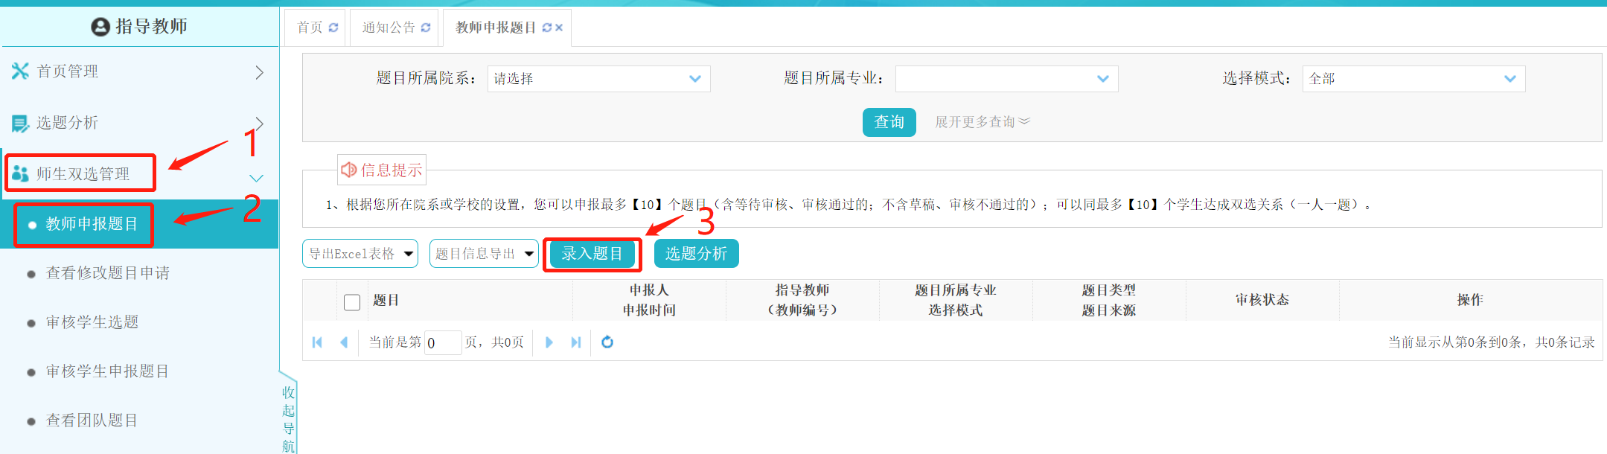
点击“录入题目”
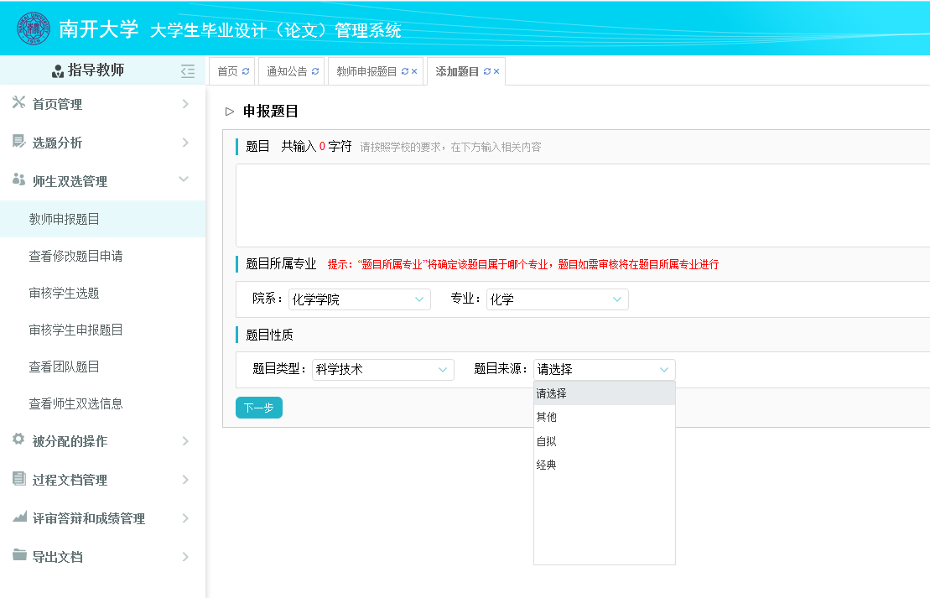
填完，点击“下一步”

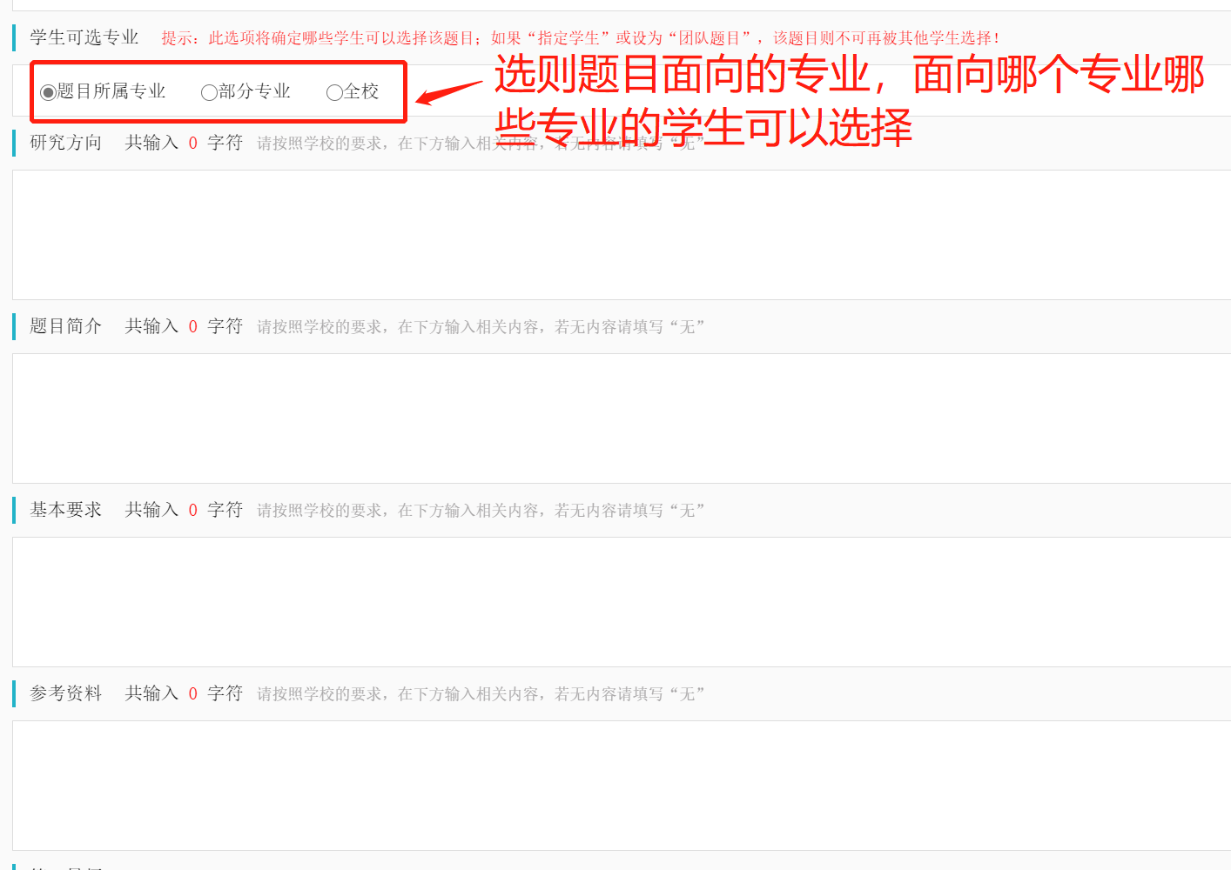

点击“部分专业”----选择“化学学院”
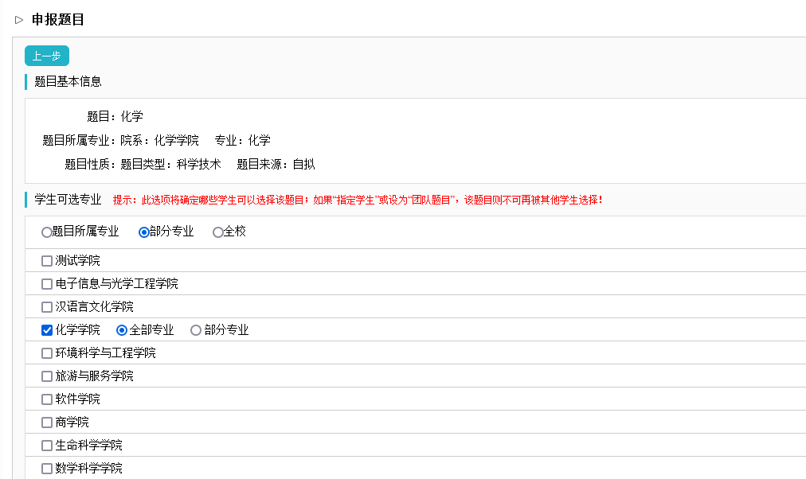

在输入框里输入题目的相关内容，点击提交即可，如题目信息填写不完整，可以先存为草稿
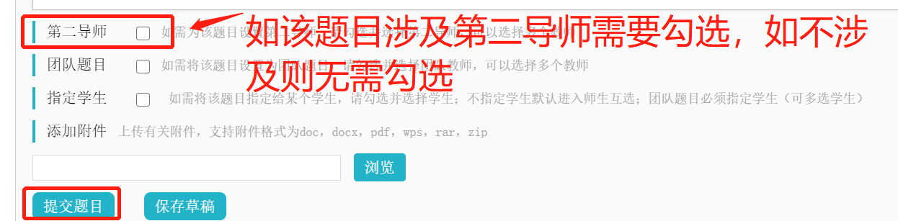

同一课题组、多名导师可以由负责操作系统的老师选择其他老师为“第二导师”
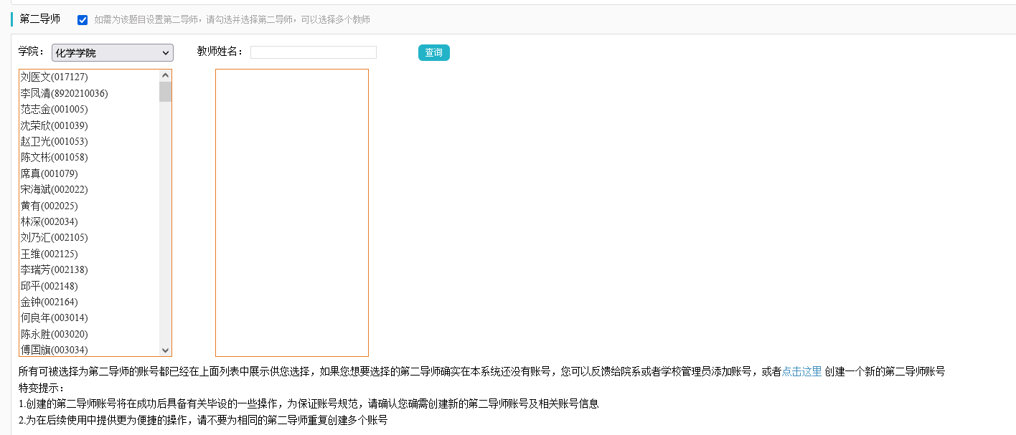
（1）指定学生
指导老师可以选择“指定学生”
——输入学生姓名或者学号后选择“专业”查询、最后添加至右侧栏
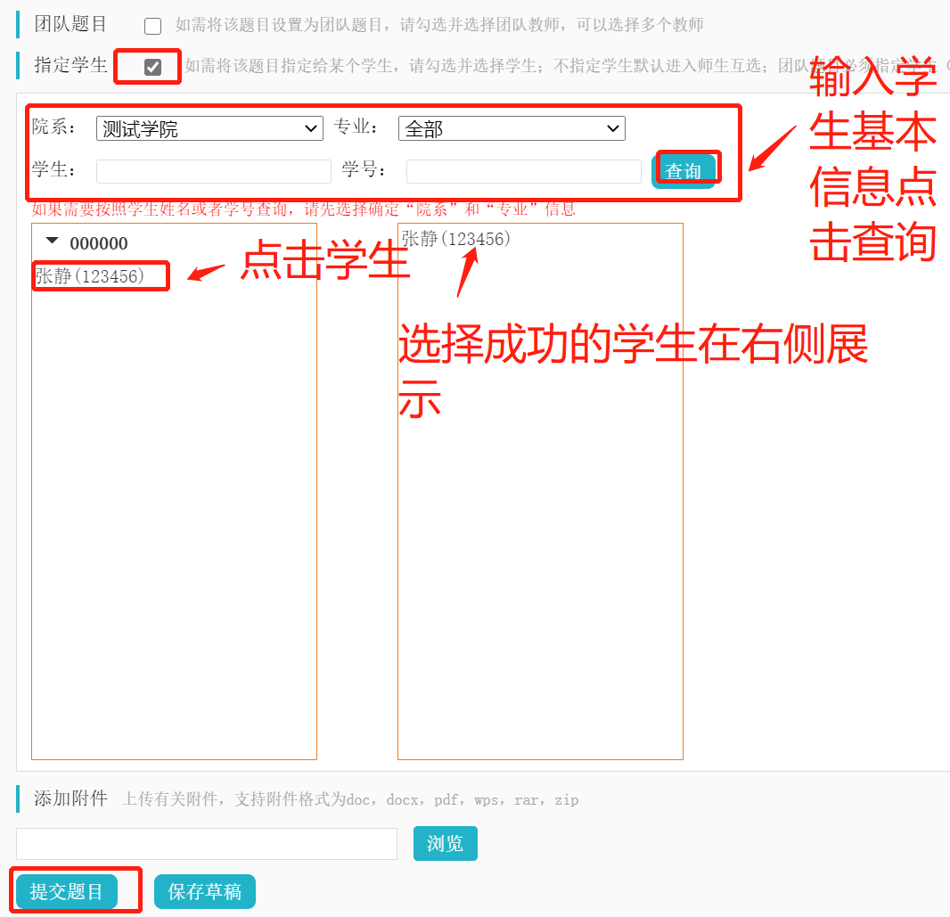
输入相关内容点击提交题目即可。
（2）团队课题（前面操作一致，只有最后一步有区别）（选择“团队题目”必须填写“指定学生”）
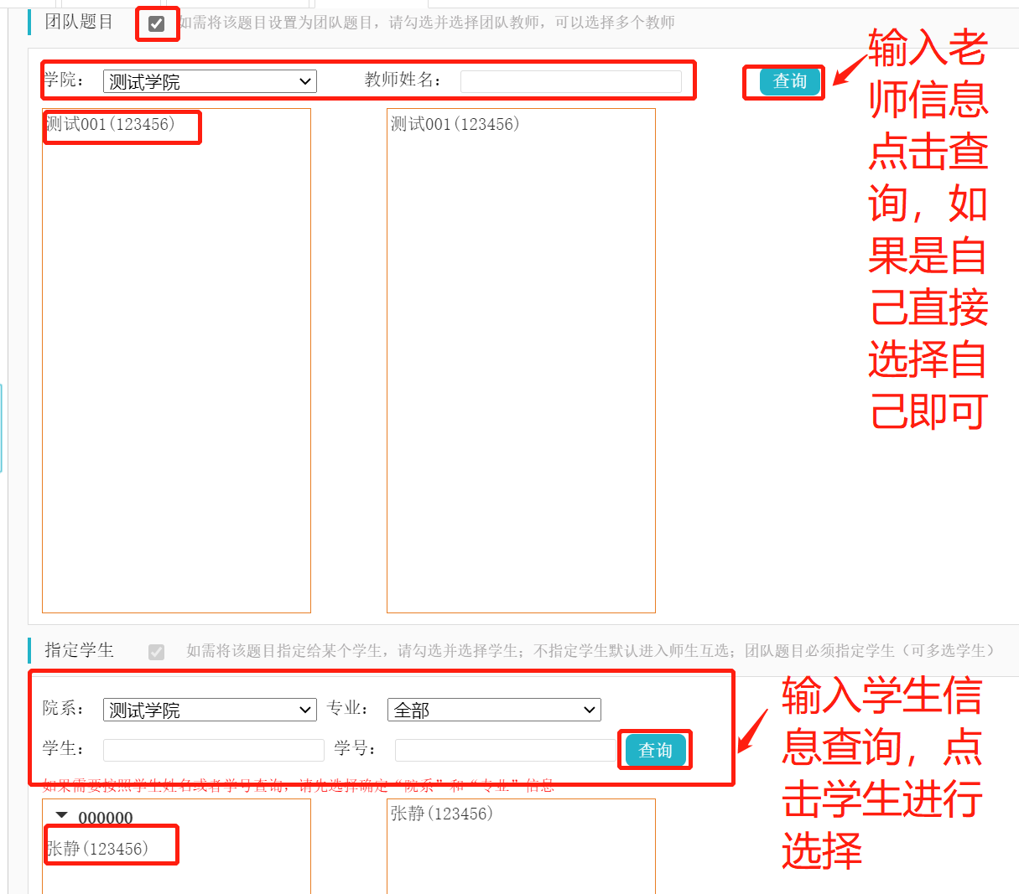
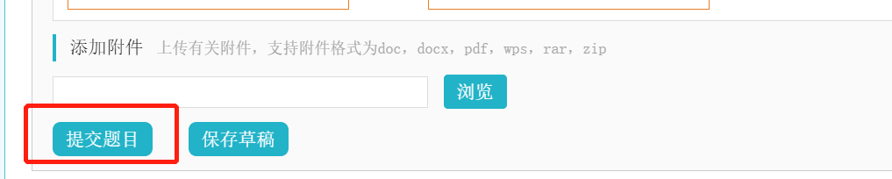
选好相关老师和学生之后直接点击提交即可。
备注：团队课题需要指导教师提交。
注：1、每位老师原则上限带两名本科生。
2、到校外做毕设的同学将对邀请单位培养资格进行资格认定后，按照“南开大学关于本科生到校外做毕业论文（设计）的有关规定”不用指定校内指导老师，学生填写“南开大学本科生到校外做毕业论文（设计）登记表”和“化学学院本科生到校外做毕业论文协议书”，并按照学校要求配合教学办负责老师完成化学学院本科生毕业论文（设计）的相关流程，校外指导老师必须同意接受“化学学院本科生到校外做毕业论文中文聘书”或“南开大学本科生到国外做毕业论文-海外指导教师-英文聘书”，学生必须按照学校规定回校参加毕业论文答辩。
请有意向带毕设的老师在系统填报课题，如果有任何问题，请随时联系本科生教学办李老师，电话23508841，谢谢！

